Moi et Zidu avons terminé la plupart des tâches, puis je vous ferai un Readme de notre travaux.

1. Je t'ai envoyé un .owl fichier, tu peut ouvrir directment. Et tu peut aussi trouver un fichier sans suffixe. Il est généré comme ça :

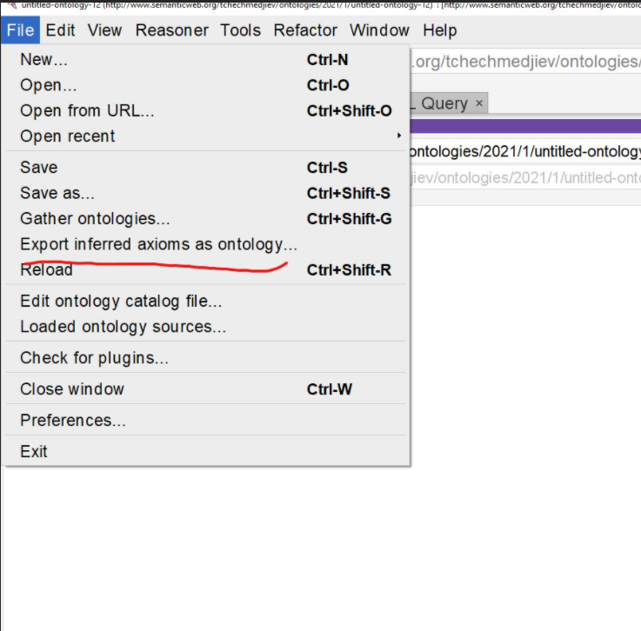

Quant à la raison, vous pouvez la trouver dans Teams. Nous venons de parler avec Andon.

Le fichier sans suffixe, vous pouvez l'ouvrir directement avec protege. Vous pouvez interroger comme indiqué ci-dessous :

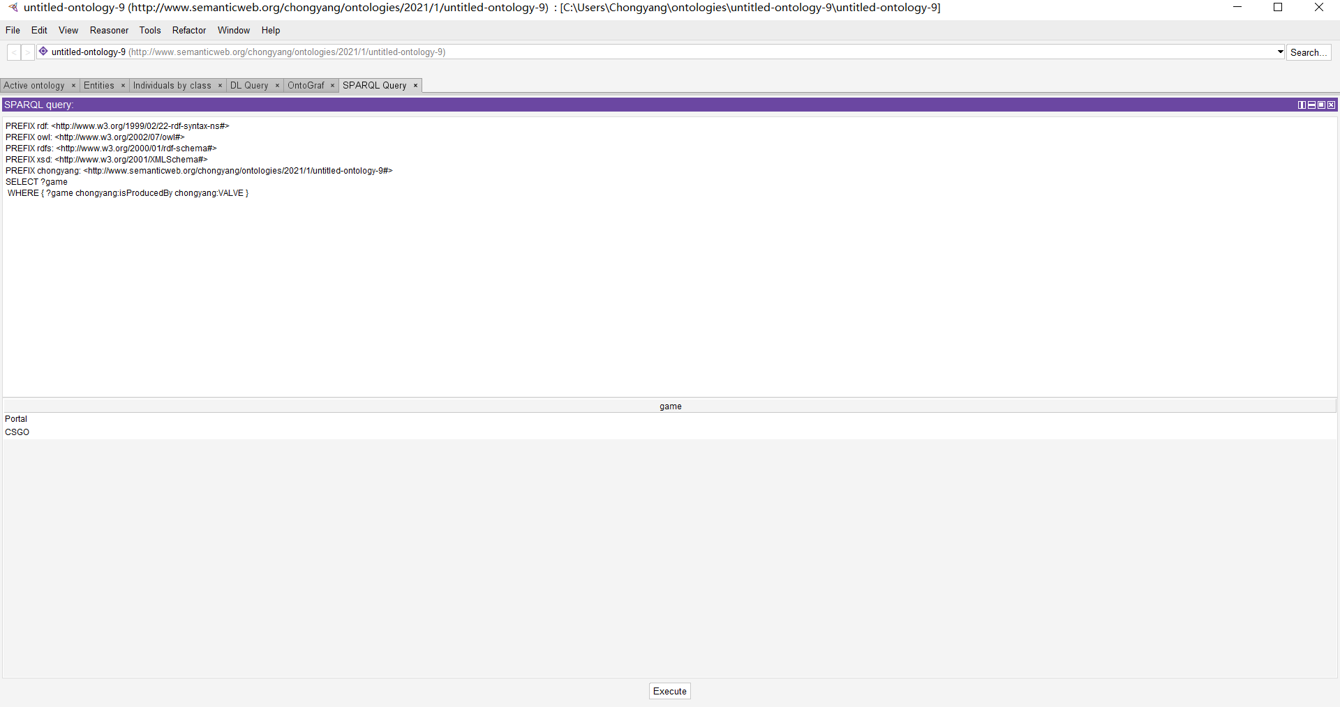

Voici est le textuel :

PREFIX rdf: <http://www.w3.org/1999/02/22-rdf-syntax-ns#>

PREFIX owl: <http://www.w3.org/2002/07/owl#>

PREFIX rdfs: <http://www.w3.org/2000/01/rdf-schema#>

PREFIX xsd: <http://www.w3.org/2001/XMLSchema#>

PREFIX chongyang: <http://www.semanticweb.org/chongyang/ontologies/2021/1/untitled-ontology-9#>

SELECT ?game

WHERE { ?game chongyang:isProducedBy chongyang:VALVE }

Andon a fait trois exigences dans l'équipe :

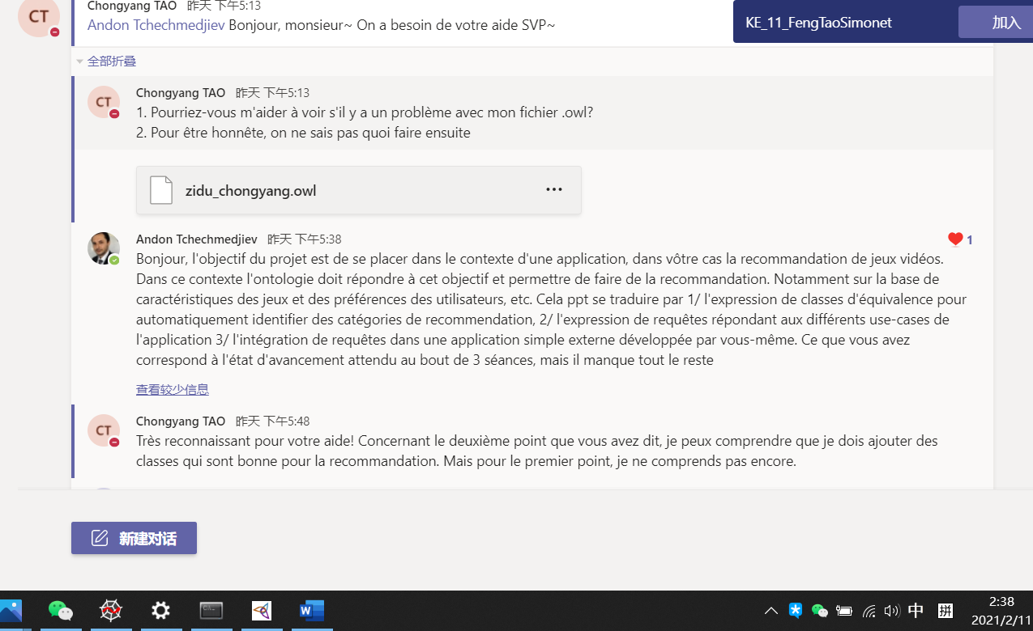

Pour le troisième point, nous avons complété un fichier .py. Mais en raison de certains problèmes, cela ne semble pas fonctionner correctement, mais je suis sûr qu'il n'y a pas d'erreur dans la structure générale du code. Si tu as le temps, peux-tu nous aider à consulter Andon stp?

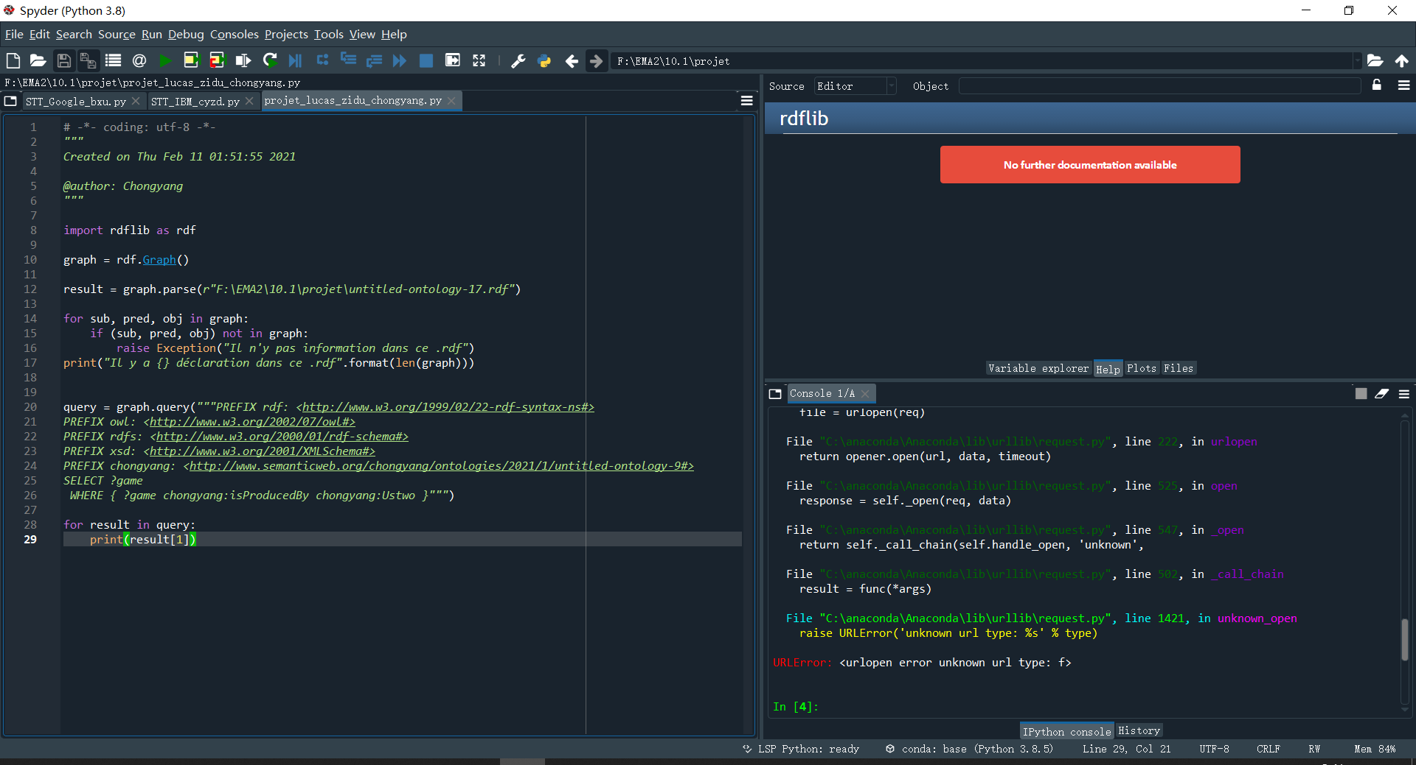

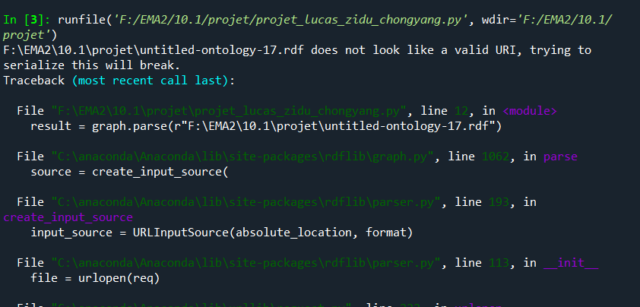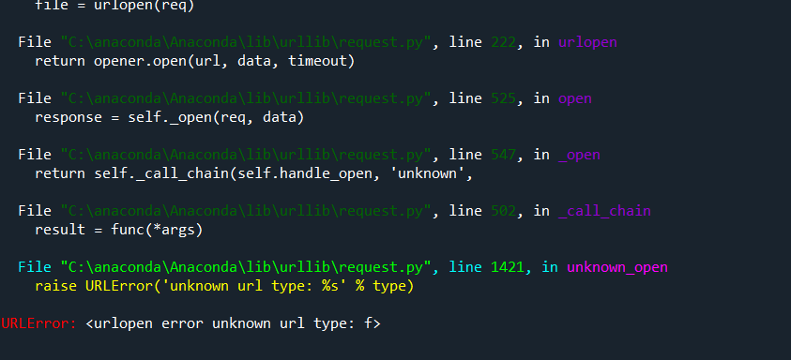

Quant à l'ontologie, si vous avez de nouvelles idées, veuillez les ajouter. Zidu et moi pouvons avoir peu de contacts le 11 février, merci beaucoup pour votre aide. Si vous avez des questions, vous pouvez nous laisser un message~

Bonne nuit